**Android-VIP学员入学必读**

**1）【VIP学习群&修改群名片】**

只有付费学员才有权限加入VIP学习群，每次课程安排和其他事项都会通过qq群公告通知大家，所以群公告非常重要，自己要记得查看。

群名片按照格式修改好【地区-昵称-学号】学号：A20040306

**2）【VIP课程资料链接】**

课前预习资料，课后的源码、笔记、PPT、作业、录播都会上传到腾讯微云云盘。

【VIP课】腾讯微云链接：https://share.weiyun.com/5wHfQuB 密码：okk666

面试专题链接：https://share.weiyun.com/5iUffCy 密码：3qpi37

（腾讯微云需要先保存到自己的账号才能下载，初始容量10g，保存时不要超过这个大小就不会失败了 ）

**3）【VIP上课时间】**

VIP上课时间固定在每周二四七晚上8点，在腾讯课堂开直播课。

！！！新同学必问！！！

①之前上过的课怎么看？

方式一、腾讯课堂上可直接观看回放（比如今天上了直播课，隔天就有回放可以看了）；

方式二、下载云盘的录播，看录播。

上直播课时，每节课都会录屏，录播视频是加密的，需要使用金狮播放器才能观看，

**操作步骤：**先安装金狮播放器，在从云盘中把录播下载到本地，用金狮播放器打开本地文件，登录金狮账户和密码后才能观看。

**金狮播放器下载地址**：http://www.drmfab.cn/download-encryption-software/（支持windows、mac、安卓、苹果，苹果下载应用密码：123456）

**金狮的登录账户和密码**----【注册码】 张磊磊631378379 【学校ID】T00155，一个账号可以绑定3台设备，绑满了可以联系班主任处理。

②怎么进课堂上课？

1、建议先下载好腾讯课堂客户端，画质及流畅度会更高（网页版也可以）；

2、付款时登录的是QQ还是微信号，选择对应的账号才能听课，因为微信和QQ不互通。

3、最后点击【课程表】--在【全部订单】中找到你已经付款了的订单，有金额显示并标了VIP进入听课即可。（！！！显示免费也没标VIP的是公开课，不要进错了！！！）

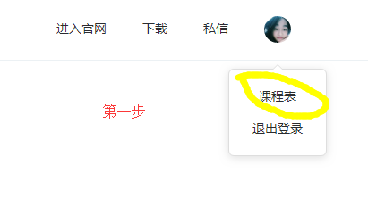

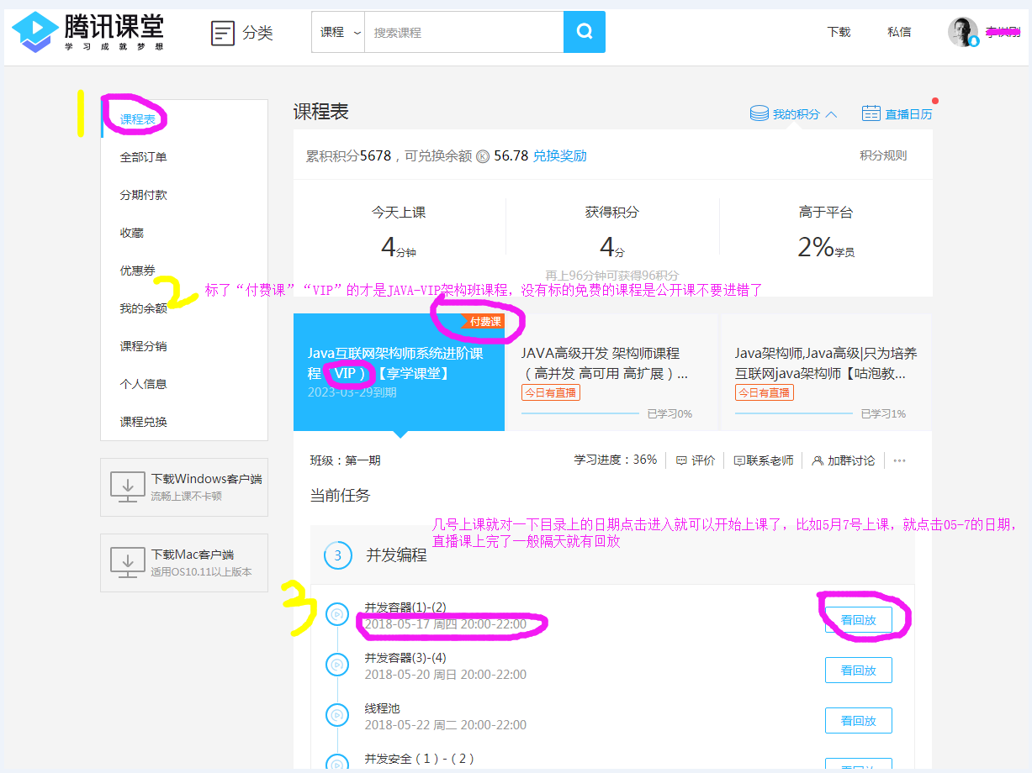

（此图以java课程为例，Android课程名为：移动互联网架构开发（VIP班）【享学课堂】）

**4）【VIP课程答疑】**

VIP学习群里直接搜索“答疑老师”可以咨询VIP课程相关的技术问题，一般都会在当天做处理，其他事情都可以找班主任。

答疑时间：周一至周五9:00~22:00

**5）【VIP课程进度】**

我们有一个新学员的入学辅导，老师给同学做入学辅导时，会根据同学的基本情况，给你规划学习路线哦，可以参考老师的建议去学习。

课程表可以到vip云盘下载。然后前面讲过的课程资料皆已上传到了vip云盘，也可以去下载观看了

**6）【新学员1对1学习规划】**

新同学入学需要任课老师进行一个1对1学习规划的辅导，避免对自己的学习方向有些疑惑，辅导大概20分钟的样子，请同学把以下基本信息qq发给简单班主任，班主任会帮你联系任课老师进行辅导哦：（有其他辅导的需求如简历指导 也可以提出）

1.技术年限

2.目前大致的技术掌握情况，感觉自己有哪些欠缺的？是否有感到迷茫的地方？（尽量详细，可以罗列几点描述）

1.技术年限

2010年毕业，做软件实施两年，2012年开始做Android，

也做过些java web、PHP的简单开发，自学过C语言单片机嵌入式开发

从事5年移动支付开发，现在圆通快递做Android开发

2.目前大致的技术掌握情况，感觉自己有哪些欠缺的？是否有感到迷茫的地方？

（尽量详细，可以罗列几点描述）

欠缺：多年写业务代码，面向搜索引擎开发，开发缺少框架设计感

希望通过学习，快速提升技术能力（框架设计能力，个人技术代码库）

拓展技术发展空间方向，比如NDK开发

**7）【老带新返现300&直播课奖励】**

1、身边有朋友想学习推荐给班主任，可以获得300元/人的现金奖励，必须找班主任报名才能享受，其他途径报名后推荐费不补发！！！

享学课堂所有资料未经官方同意，不允许通过任何形式传播给他人，违规者立即开除学籍！

2、截止到4月1日，直播课到课率和完成度均达到70%，赠送gradle开发系列课（含录播、笔记、源码、课件、答疑）  
需要加班不能正常听直播课的，可以只登陆听课账号放那儿，然后去做自己的事（挂账号）